金桥简报

**JINQIAOJIANBAO 2024年04月30日 总第132期**

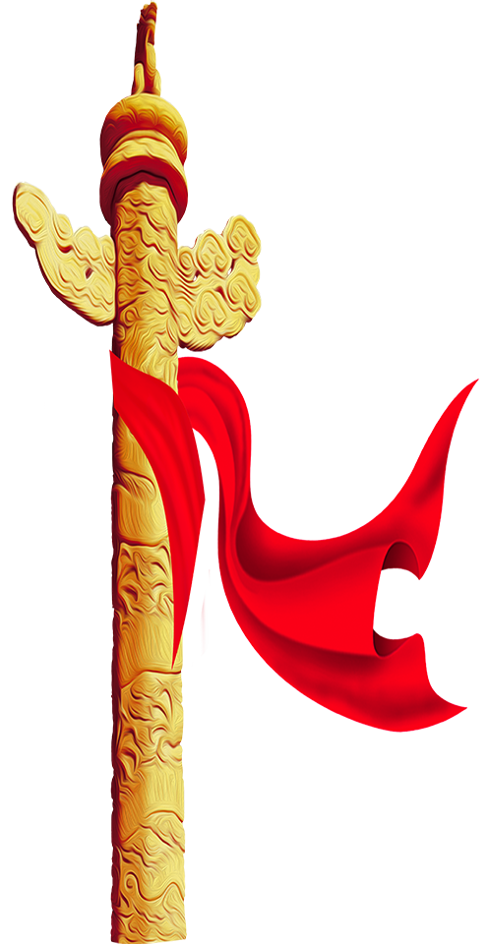

**我公司召开党委会部署开展党纪学习教育工作**

4月11日，大连盐化集团总经理高易冰一行莅临我公司考察调研，在参观了生产一线，详细了解了公司生产情况、生产工艺及产品体系后，双方表示今后将进一步深化合作，打造全新高质合作模式，实现双方互利共赢。（金宣）

**大连盐化集团总经理高易冰**

**一行莅临公司调研指导**

4月15日下午，公司召开党委会，学习贯彻习近平总书记关于党纪学习教育的重要讲话重要指示精神，落实中央关于在全党开展党纪学习教育的通知、中央党的建设工作领导小组会议精神、省委党的建设工作领导小组会议召开党的建设工作领导小组会议精神，学习市、集团相关文件精神，研究部署公司党纪学习教育工作。公司党委书记、董事长、总经理田磊主持会议。

会议要求，要把党纪学习教育与巩固拓展主题教育成果衔接起来，同推动公司高质量发展等重点任务融合起来，切实把党纪学习教育成效转化为高质量发展成果。要以学习《中国共产党纪律处分条例》为重点，逐章逐条学、联系实际学、联系自身学，搭好学习平台、完善学习内容、提升学习质效。要坚持个人自学与集中学习相结合，紧扣党的“六大”纪律进行研讨，真正做到学深悟透。要加强警示教育，开展以案以案说纪、以案说责，使党员干部知敬畏、守底线。要做到一体推进，加强“三类”干部的学习教育，着力培养一支经得起考验、担得起责任的干部队伍。（金宣）

**我公司召开一季度安委会（扩大）会议**

4月3日，我公司召开一季度安委会（扩大）会议。公司安委会成员、各车间单位负责人和分管安全责任人参加会议。会议由公司党委委员、副总经理李忠祥主持。

会上，全体参会人员集体观看了全国近期典型火灾事故案例；公司党委委员、副总经理凌家佳总结公司一季度安全生产工作，并对下一阶段安全重点工作进行了安排。公司党委书记、董事长、总经理田磊提出要求：一是层层压实安全责任，提升应急处置能力；二是加大教育培训力度，推进安全标准化建设；三是开展隐患排查整治，加大安全考核力度。（王海超）

**我公司紧抓“三**

**线”优化管理**

长期合作等方式，降低采购成本。深耕生产提效，提高设备自动化水平。实施单耗奖惩考核制度，降低生产成本。强化库存管理，增加库存盘点和清理频次，确保库存的准确性，降低存货成本。

紧抓全员参与战线。深化内部机制改革，优化用工结构，逐步完善考核评价机制。加强生产一线梯队建设，弹性调整一线人员的岗位设置与计件工资标准。组织开展“我为降本增效献一策”合理化建议活动，与《职工“五小”创新活动》、《生产成本节约实施方案》形成同频共振，提高员工创新创效的积极性。（张学营）

今年以来，我公司按照“三精管理”改革创新行动部署，在聚焦攻坚创效目标、落实提质增效举措中，公司管理持续提档升级。

紧抓优化挖潜主线。狠抓产品优化创效，针对北方盐滩春扒未开的“真空期”，把增产筑包盐作为主攻方向，提高单日产量，以量增效。强化市场分析和政策研判，动态优化调整产品营销结构，加强高端海盐的市场推广，增加高利润值产品销售占比，扩大吨盐平均利润空间。

紧抓降本减费长线。把全方位节约作为攻坚创效重点，紧紧抓住成本这个着力点，强化全过程成本管控。优化采购流程，通过集中采购、

4月18日，集团公司纪委书记汪群到我公司调研指导工作，集团公司纪委副书记王建松、相关部室负责人参加调研，我公司领导班子成员陪同调研。

汪群一行通过实地查看、听取汇报等方式，对公司近期生产经营与纪检工作进行了详细了解。汪群对我公司近期工作开展给予了充分肯定，并提出要求，要紧抓市场机遇，继续深化内部改革，尽快实现扭亏为盈。要做实做好惠民政策，充分将发展红利惠及员工。要加大对纪检监察工作的重视，加强执纪安全意识培训，突出监督办案，细化防范措施，推动纪检工作纵深发展。（张学营）

**集团公司纪委书记汪群到我公司调研指导工作**

**第一版**

**[内部资料 免费交流]江苏金桥制盐有限公司党建人资部 主办**

勇挑重担、无私奉献先锋模范

——陆长征

陆长征既是配送中心装卸班的装卸工又是装卸班班长，他长期奋战在公司配送战线上，他在工作中倾尽了的心血和汗水。为了完成公司装车任务，能够积极带头，冲锋在前，在平凡的岗位上默默无闻地工作，做着不平凡的事。他长年累月，夜以继日，从不喊苦叫累。

他长期在一线从事装卸工作，他工作进取肯干、认真负责、热爱装卸工作、不计个人得失，勤勤恳恳、任劳任怨、吃苦在前、享受在后，带领班组全体成员，保质保量的圆满完成全年装任务，取得明显工作成绩，得到了公司领导和同事们的高度评价，所在的装卸班组多次获得集团、公司的表彰，他本人也多次获得“优秀员工”和“先进个人”称号。

他在平时装车过程中，加强职工安全教育，时刻提醒大家“装车必须安全、安全才能装车”，发现问题都能第一时间解决，将安全隐患消灭在萌芽状态。在夏季装车期间，天气炎热，在保证安全的前提下积极帮助班组成员做好防暑降温工作，时刻关注职工身体状况，确保夏季装车安全无事故。

作为装卸班长，他不但带头实干，并积极团结班组成员，始终把安全、奉献摆在第一位，履行好各种安全职责，同时，按照装卸岗位的标准和要求，认真落实，出色完成公司的各项装车任务。他不但工作勤勤恳恳，生活上还是一个有情人，每当有些职工、临时工在工作中有时情绪不稳定，他都能够积极主动找其谈心，关心他们的生活，就像对待自我的亲兄弟一样。他总是公平、合理、有效地参与到班组的工作之中，由于他一贯平易近人，大家都很喜欢他，他安排的各项工作任务，大家都抢着去完成。真正起到了党员先锋模范带头作用。

（配送中心）

**我公司青年员工在集团公司红歌比赛中取得优异成绩**

2024年04月30日

金桥简报

4月28日，在集团公司组织的“红歌献给党 青春勇担当”专题青年歌唱比赛决赛中，我公司职工张薛荣获一等奖。

本次参赛，公司高度重视，前期积极开展摸底报名、选拔推荐等工作。决赛前，公司认真做好各项参赛准备和后勤保障等工作。比赛中，张薛发挥稳定，以一曲《红旗飘飘》获得评委和观众的肯定，得到全场最高的9.76分，成功问鼎。

通过活动，树立了公司青年员工的良好形象，展现金桥职工勇于亮剑、勇攀高峰的精神风貌。（金宣）

**以安全为基石 以创新为动力**

加工盐车间副主任——陈东同志，不仅在安全生产方面取得了显著成绩，还以创新精神推动了车间的持续发展，他作为一名优秀的共产党员，始终保持着对工作的热情和激情，以身作则，带领着车间员工不断追求卓越、创造价值。

陈东同志深知安全生产对于企业的重要性，始终把安全放在心中最高的位置。他以安全为基石，始终坚守在生产安全的第一线。在车间日常工作中，他严格执行安全规章制度，注重细节，确保每一项操作都符合安全规范。他时常组织员工进行安全培训，提高他们的安全意识，使得整个车间形成了一种严谨、细致、务实的安全文化氛围。

在2023年的换证验收工作中，陈东同志展现出了卓越的组织能力和严谨的工作态度。他提前制定了详细的工作计划，并亲自组织车间员工进行了全面的自查自纠。他对照验收标准，逐一检查了车间的生产设备、工艺流程、安全设施等方面，不放过任何一个细节。在他的精心组织和严格把关下，顺利通过了换证验收，这次换证验收工作的成功，不仅体现了陈东同志对工作的敬业精神，也彰显了他对安全生产的深刻理解和实践。

陈东同志通过自己的实际行动展现了共产党员的先进性和纯洁性。他时刻保持对工作的热情和激情，以身作则，带领着车间员工不断追求卓越、创造价值。他善于发掘和培养人才，经常与员工沟通交流，了解他们的需求和想法，为他们提供成长和发展的机会。他的领导风格充满人文关怀，使得整个车间团队更加凝聚和有战斗力。

陈东同志的创新精神更是值得我们学习。他深知创新是推动车间发展的不竭动力，因此不断探索新的生产工艺和管理方法。他带领团队开展技术攻关，对场内筑包进行生产技术改造，增大供料系统、对螺旋管道输送系统改进，每班制产筑包产量提高50-70吨，24小时全运行能增产至100-140吨，大大提高了车间的生产效率。他敢于尝试、勇于创新，不断探索和突破，为车间的发展注入了新的活力。同时，他还非常注重培养员工的创新意识和创新能力，经常组织员工参加创新培训和交流活动，激发他们的创新思维和创造力。

在提质增效方面，陈东同志也做出了显著的贡献。他注重优化生产流程，提高生产效率，降低生产成本，为公司的持续发展奠定了坚实的基础。他通过精细化管理，减少了生产过程中的浪费和损耗，提高了产品的质量和竞争力。

陈东同志的事迹在车间内部广为传颂，他的精神激励着我们每一位员工不断进取、追求卓越。他以安全为基石、以创新为动力的理念，已经深入人心，成为了我们工作的座右铭。

（伏胜杰）

**4月29日，公司领导赴生产一线慰问劳模先进。现场发放了慰问金，同时送来节日的祝福，并勉励大家继续发挥示范带头作用，再立新功、再创佳绩。（金宣）**

**4月24日下午，配送中心在品种盐库房开展了夏季防汛防台应急演练，为保证公司财产安全度汛打下了坚实的基础。（陈祥）**

**第二版**